2012年全国初中学生化学素质和实验能力竞赛河南赛区预赛试卷
1．下列有关化学科学家成就的叙述不正确的是
A．侯德榜发明了联合制碱法 B．门捷列夫发现了元素周期律
C．拉瓦锡创立了原子论和分子学说 D．居里夫人发现放射性元素镭和钋
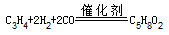
2．“绿色化学”(green chemistry)要求物质回收或循环利用，反应物原子全部转化为期望产物，“三废”先处理再排放等。下列做法或反应符合“绿色化学”要求的是（ ）A．露天焚烧垃圾以消除污染 B．深埋含镉、汞的废旧电池 C. D．农业灌溉引用工业或生活废水
3．下列有关燃烧和灭火的说法中，正确的是（ ）
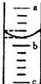
A．物质燃烧一定要有氧气(或空气) B．防火衣中的“阻燃剂”可能是铁粉
C．金属钠着火应立即用水来浇灭 D．厨房煤气泄漏应立即关闭阀门并开窗通风
4．在塑料中添加土豆淀粉制成的“土豆农膜”是一种新型可降解塑料。下列有关说法不正确的是
A．塑料属于天然有机高分子材料 B．淀粉的化学式为(C6H10O5)n
C．该材料有助于解决农村“白色污染”问题 D．土豆农膜比普通塑料农膜容易降解
5．右图为用10 mL量筒量取液体时的实际情景(只画出片段)。则所量取液体的体积应为
A．(b+0.1)mL B．(10a+0.4)mL c．(b+0.4)mL D．(b+0.2)mL(
6．常温常压下，10 mL某气态物质含有2．68×lO²³个分子，而在这些分子里又含有8．04×10²³个原子，则该物质 A．属于单质 B．属于化合物 c．属于混合物 D．无法确定类别
7．鉴别日常生活中的下列各组物质，两种方法均正确的是
A．硬水和软水：滴加食盐水或加热蒸发 B．甲烷和一氧化碳：滴加澄清石灰水或观察颜色
C．真黄金和假黄金(铜锌合金)：滴加稀盐酸或灼烧D．氧气和二氧化碳：滴加酚酞溶液或将燃着的木条伸入
8．航天探测发现：金星是一个被浓密大气层包围的固体球，大气层的成分之一是C2O3实验证明其化学性质与CO相似。下列关于C2O3的说法不正确的是 A．C2O3中碳的化合价为+3 B．C2O3，能使紫色石蕊溶液变红 C．在一定条件下C2O3能还原氧化铁 D．C2O3充分燃烧的产物是CO2
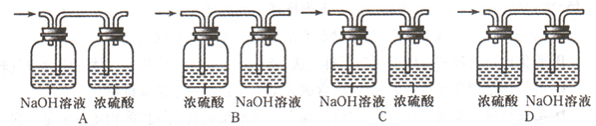
9．除去H2中的HCl和水蒸气，下列装置和药品均正确的是

10.下列保存物质的方法及其原因不正确的是
A 烧碱应密封保存，是因为它易吸收空气中的水分和二氧化碳 B浓盐酸应密封保存，是因为它易挥发
C白磷应保存在水中，是因为它易自燃 D铵态氮肥应与碱性物质混合使用，是因为能增强肥效。
11.下列对一些事实解释不正确的是 A把铅加入锡中制成合金焊锡，主要目的是降低熔点 B用清洗剂除去油污，是因为清洗剂能将油污溶解形成溶液 C墙内开花墙外香，是因为分子是不断运动
D盐酸、硫酸都能使石蕊溶液变红，是因为溶液中都含有氢离子
12密闭容器内有a、b、c、d四种物质，在一定条件下充分反应，测得反应前后各物质的质量如下表所示
物质 | a | b | c | d
反应前质量 | 6.40 | 3.20 | 4.00 | 0.50
反应后质量 | x | 2.56 | 7.20 | 0.50
下列说法不正确的是 A．d可能是催化剂 B．表中x为4．64 C．c中元素的种类等于a、b两种物质中元素的种类之和 D.若a与b的相对分子质量之比为2：1，则反应中a与b的化学计量数之比为2：
13. 下表中列出了几种物质的熔点，据此判断下列说法正确的是 A．铜球掉人铁水中不会熔化 C．水银温度计可测量-40℃的温度B．在一216℃时，氧是固态 D．用钨制成的灯丝不易熔化
物质名称 | 汞 | 金 | 铜 | 铁 | 钨 | 氧
熔点／℃ | -38.8 | 1064 | 1083 | 1535 | 3410 | -218
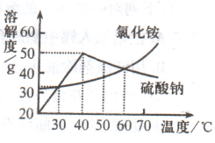
14. 物质M燃烧的化学方程式为：已知6．4 gM完全燃烧生成8.8 gCO2，现有下列推断：①M由C,H两种元素组成；②M中C的质量分数为37.5％;③6.4 gM燃烧还生成了7.2 g H2O；④M的相对分子质量为64，其中正确的是 A．①② B．①④ C．②③ D．③④
15．推理是化学学习中常用的方法。下列推理正确的是
A.酸与碱反直生成盐和水，生成盐和水的反应一定是酸与碱的反应
B.收集比空气轻的气体可用向下排气法，能用向下排气法收集的气体一定比空气轻
C．有机物是指含碳元素的化合物，含碳元素的化合物一定是有机物
D.活泼金属与稀硫酸反应放出气体，能与稀硫酸反应放出气体的物质一定是金属
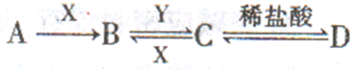
16．A、B、C、D四种物质的转化关系如右图所示，它们均为初中化学中常见的物质，其中A是一种黑色氧化物，B物质的溶液呈蓝色。则X可能为
A·H₂S0₄ B．HCl C．NaOH D．Cu(OH)₂
17.右图为两种物质的溶解度曲线。下列说法不正确的是
A.30℃时，氯化铵、硫酸钠的溶解度相同 B．氯化铵的溶解度随温度的升高而增大 C．将50℃时硫酸钠饱和溶液降温，一定有晶体析出 D.将60℃时硫酸钠饱和溶液降温至40℃，溶质的质量分数保持不变
18. 下列各组中的离子，能在溶液中大量共存的是
A．H⁺、，K⁺、OH⁻、SO₄²⁻ B．Ag⁺、Na⁺、Cl⁻、NO₃⁻ C.Ca²⁺、Ba²⁺、CO₃²⁻、NO₃⁻⁻；D．Ca²⁺、、Na⁺、Cl⁻、SO₄²⁻
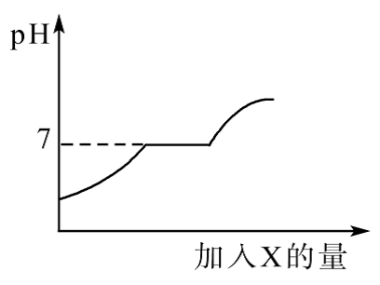
19.用1体积浓硫酸(密度为1.84/cm³，质量分数为98％)和7体积水混合来配制稀硫酸，所得稀硫酸中溶质的质量分数最接近于 A．10％ B．15％ C．20％D。25％
20．现有盐酸和CaCl₂的混合溶液，向其中逐滴加入过量某物质X，溶液的pH随滴入X的量的变化关系如图所示。则X是( ) A．水 B．澄清石灰水 C．纯碱溶液 D．稀盐酸
二、填空题(本题包括8个题，每空1分，共30分)
21．请用化学式或化学符号填空：空气中含量最多的气体是
主要成分是 ；“固体酒精”的主要成分是 ；食盐常用调味品和防腐剂，其主要成分含有的微粒是 ；焙制糕点所用发酵粉主要成分之一的盐是 。
22．“牡丹燕菜”的基本配料有海参、鱿鱼、鸡肉、食盐、白萝卜等，其中含有的主要营养素有 、 (任写两种)。有机物的命名与它的组成相关(如下表所示)，则C₃H₈的名称为 ；丁烷的化学式为 。
名称 | 甲烷 | 乙烷 |  | 丁烷 | 戊烷
化学式 | CH₄ | C₂H₆ | C₃H₈。 |  | C₅H₁₂
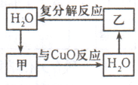
23、右图表示水等物质间的转化关系(反应条件及部分物质略去)。请写出化学式：甲为 ；乙为 。
24. 下图表示某化学反应的微观示意图，其中“○”和“●”分别代表不同元素的原子。
(1)该反应的基本反应类型是 ；(2)由图可获得的信息是 ；
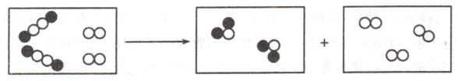
(3)已知‘‘○”的相对原子质量是“●”的m倍，则由该反应所生成的 和 的质量比 ；

25．盛放氢氧化钠溶液的试剂瓶不能用玻璃塞，其原因是会发生如下的化学反应：
SiO₂+2NaOH X+H₂O
则X的化学式为 ；烧开水的水壶内壁上产生的水垢(主要成分是碳酸钙和氢氧化镁)可用食醋(CH₃COOH)除去，则有关反应的化学方程
式分别为 和 。
26．现有A、B、C三种元素，其中A的原子核外有3个电子层，且第3电子层上的电子数比第2电子层的电子数少1；B的某氧化物的化学式为BO₃，其中B与氧元素的质量比为2：3，且B原子核内质子数与中子数相等；C⁺的电子层结构与氖原子的相同。请推断元素符号：A为 ；B为 ；C 。
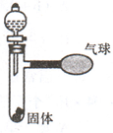
27．如右图所示，打开分液漏斗，使其中的无色液体与试管中的固体接触反应，可观察到气球胀大现象，请分别写出一个符合图中现象和下列要求的化学方程式：
(1)分解反应 (2)化合反应 (3)复分解反应 (4)置换反应
28．某化学兴趣小组拟用右图装置对某粗锌样品进行纯度检测。请填写以下实验报告。
(1)实验目的： ；
(2)实验步骤：
①称取10．0 g粗锌置于铜网中，按图示装置组装后，称得仪器和药品总质量为120．0 g。
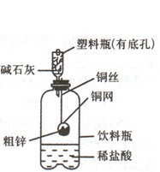
②将铜网插入足量的稀盐酸中，有关反应的化学方程式为 ；
③反应完全后，称得装置总质量为119．8 g，则粗锌的纯度为 ；
(3)问题探究：(已知碱石灰为．Na()H和CaO的混合物)
①该实验中碱石灰的作用是 ；若不用碱石灰，则所测得的粗锌纯度将 ；(填“偏大”、“偏小”或“无影响”)。
②若将粗锌换成石灰石，原实验方案 ；(填“能”或“不能”)用于石灰石样用于石灰石样品纯度的测定，理由是
。
三、简答题(本题包括6个题，共30分)
29．(4分)(1)右图是某微型实验的装置图。试管中的反应发生后，a、b两处及烧杯中各有什么现象?
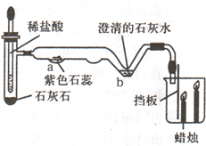

(2)采用微型宾验装置有哪些优点?(答出一条即可)

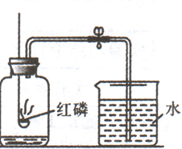
30．(4分)红磷燃烧除需要氧气外，还需要满足的条件是什么?按右图装置做测定空气中氧气含量的实验时，要达到实验目的，反应物或装置方面应满足的条件是什么?(答出一条即可)该实验还可说明氮气具有哪些性质?(答出一条即可)。写出该实验中有关反应的化学方程式。

31．(4分)请根据右表回答下列问题。
- 使氯化钠从其饱和溶液中结晶出来，最好采用的方法是什么?
温度／℃ |  | 0 | 10 | 20 | 30
溶解度 | NaCl | 35．7 | 35．8 | 36．0 | 36．3
溶解度 | KN03 | 13．3 | 20．9 | 31．6 | 45．8
溶解度 | Ca(OH)2 | 0．185 | 0．176 | O．165 | O．153

- 将10 qC时的饱和石灰水升温到30℃，溶液中溶质的质量将如何变化?

(3)10℃时，在两只烧杯中各加入100 g水，然后分别加入30 g氯化钠和30 g硝酸钾，充分搅拌后，所得两种溶液中溶质的质量分数是否相等?为什么?

32．(6分)通过海水提取的粗盐中含有MgCl₂、CaCl₂、MgSO₄。以及泥沙等杂质。以下是
一种制备精盐的实验方案(用于沉淀的试剂均过量)。
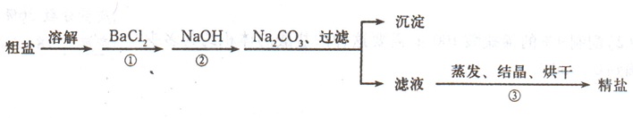

请回答下列问题：
- 步骤①中的BaCl₂不能改成Ba(NO₃)₂，其原因是什么?

- 进行步骤①后，如何判断BaCl₂是否过量?

- 加人Na₂CO₃的目的是什么?

- 以上粗盐提纯的有关操作中需用到的主要仪器有哪些?

- 该实验方案还需完善，请写出具体的操作步骤。

33．(6分)有科学家提出回收利用空气中CO₂：的构想：把空气吹入饱和碳酸钾溶液中，
溶液可吸收CO₂：生成碳酸氢钾；加热该溶液使之又分解出CO₂：，使其在合成塔内与氢气反应生成甲醇(CH₃OH)和水。简要的生产流程如下图所示：
(说明：吸收池中盛有饱和的K₂CO₃溶液，合成塔内的反应条件为300℃、200 kPa和催化剂)
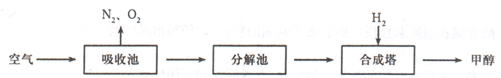

- 合成塔中发生反应的化学方程式。

- 请在图中标出可循环利用的物质名称和循环方向。

- 若空气不经吸收池和分解池而直接通入合成塔，你认为可行吗?请简述原因。

- 请计算生产4．8 t甲醇，可回收空气中CO₂的质量是多少?

34．(6分)右图是某试剂瓶标签的部分内容。请回答下列问题：
盐酸(分析纯)
化学式HCI
质量分数36％
密度1．18 g／cm³

(1)浓盐酸敞口放置一段时间后会变稀，原因是什么?

(2)配制9％的稀盐酸100 g，需要这种浓盐酸的体积约为多少?(精确到0．1 mL)

(3)某固体氢氧化钠在空气中敞口放置一段时间后部分变质，取该固体10 g，加入质量分数为9％的盐酸至不再产生气泡为止，生成气体的质量为2．2 g，试通过计算说明未变质的氢氧化钠的质量是多少?

四、综合应用题(本题包括2个题，共20分)
35．(10分)酸、碱、盐均为重要的化合物。
(1)工业上电解饱和食盐水可制取烧碱、H₂、Cl₂，请写出该反应的化学方程式。

(2)请写出一个既能检验烧碱变质、又能除去杂质的有关反应的化学方程式。

(3)酸和碱在组成和性质方面有很多共同的特点，请任写出其中的一条。

(4)配制一定质量分数的氢氧化钠溶液，有关操作如下图所示：
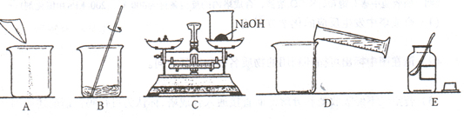

以上实验的正确操作顺序为 ；(用字母代号表示)；C操作中出现的错误 ；若C中砝码的质量为15 g，游码的读数为3．5 g，则氢
氧化钠和烧杯的实际总质量为 g
(5)用pH试纸测定所配制溶液的酸碱度，操作方法为 。
(6)现有一样品，经分析含氢氧化钾、碳酸钾和水三种物质，向该样品中加人溶质质量分数为9．8％的稀硫酸100 g，恰好完全反应得到中性溶液。试计算：蒸干该溶液可得到的固体的质量是多少?

36．(10分)金属与人类的生活和生产密切相关。
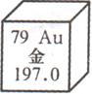
(1)铝、铁、铜是人类广泛使用的三种金属，人类大规模开发利用这三种金属的先后排(用元素符号表示) 。
(2)右图是元素周期表的一格，下列说法正确的是 。
A．金元素属于金属元素 B．金原子的中子数为197
C．金原子的核外电子数为1 18 D．金元素位于第六周期第1 B族
(3)在研究金属性质时，某小组同学进行了如下实验探究：将一定量铁粉加和硫酸铜的混合溶液中，充分反应后过滤，然后对滤纸上的物质进行分析和实验。
【提出问题】滤纸上的物质是什么?
【作出猜想】甲认为只有铜；乙认为是铜和铁的混合物；丙认为是铜、铁、锌的混合物。
【交流讨论】大家一致认为丙的猜想不合理，其理由是 ；
【实验与结论】同学们通过实验确定了滤纸上物质的成分。请填写下列空白。
实验步骤 | 现象和结论 | 有关反应的化学方程式
取少量滤纸上剩余的物质
置于试管中，向其中滴加
适量的
(4)在实验室称取20 g赤铁矿样品置于玻璃管中，称得样品和玻璃管的总质量为70 g，
通人足量CO后加热使样品充分反应(杂质不参与反应)，冷却后称得玻璃管和剩余固体的
总质量为65.2 g。试计算样品中Fe₂O₃，的质量分数。

2012年全国初中学生化学素质和实验能力竞赛河南赛区预赛试卷答案
一、选择题(本题包括20个题，每题1分，共20分。每题只有一个选项符合题意)
题号 | 1 | 2 | 3 | 4 | 5 | 6 | 7 | 8 | 9 | 10 | 11 | 12 | 13 | 14 | 15 | 16 | 17 | 18 | 19 | 20
答案 | C | C | D | A | D | D | C | B | A | D | B | B | D | C | B | A | C | D | C | C

二、填空题（每空1分，共30分）
21.N₂ C₂H₅OH（或C₂H₆O） Na⁺、Cl⁻ NaHCO₃
22.蛋白质、维生素、无机盐（任写两种即可） 丙烷 C₄H₁₀
23.H₂ Ca(OH)₂
24.（1）分解反应 （2）化学反应前后原子的种类、个数（或元素的种类）不变
（3）（m+2）:m
25.Na₂SiO₃ 2CH₃COOH+Mg(OH)₂==(CH₃COO)₂Mg+H₂O+CO₂↑
2CH₃COOH+CaCO₃==(CH₃COO)₂Ca+H₂O+CO₂↑
26.Cl S Na
27.（1）2H₂O₂==(二氧化锰)2H₂O+O₂↑ （2）CaO+H₂O==Ca(OH)₂
（3）CaCO₃+2HCl==CaCl₂+H₂O+C O₂↑ （4）Zn+H₂SO₄==ZnSO₄+H₂↑
28.（1）测定粗锌样品中锌的质量分数（或纯度）
（2）②Zn+2HCl==ZnCl₂+H2↑ ③65%
（3）①吸收水蒸气、氯化氢气体 偏大 ②不能 碱石灰能吸收反应生成的CO2
三、简答题（共30分）
29.（4分）（1）a处溶液变红色；b处溶液变浑浊；烧杯中低处蜡烛先熄灭。
（2）节约药品、产生的污染物少（或废弃物少等，合理即可）。
30.温度应达到着火点。红磷足量或装置不漏气等。 不支持燃烧或难溶于水等。
2P+5O₂==(点燃)2P₂O₅
31.（4分）（1）蒸发溶剂。 （2）溶液中溶质的质量将减小。
（3）不相等。因溶解度不同，10℃时30g硝酸钾在100g水中不能完全溶解，而30g氯化钠在100g水中可以完全溶解，故所得溶液中溶质的质量分数不相等。
32.（6分）（1）因为会引入新的杂质离子NO₃⁻。
（2）取少量上层清液，继续滴加BaCl₂溶液，如没有白色沉淀出现，则说明BaCl₂过量。
（3）除去Ca²⁺、Ba²⁺。
（4）烧杯、玻璃棒、漏斗、蒸发皿、酒精灯、铁架台、坩埚钳等。（2分）
（5）还应在滤液中加入适量的稀盐酸以除去氢氧化钠和碳酸钠。
33.（6分）（1）①CO₂+3H₂ ====CH₃OH+H₂O
（2） （2分）
（3）不行。如果直接通入合成塔，由于空气中CO₂的含量太低，不利于甲醇的生成。
（4）6.6t。
34.（6分）（1）浓盐酸有挥发性，由于HCl挥发减少，使溶质的质量分数变小。
（2）21.2mL
（3）设未变质的氢氧化钠的质量为x。
Na₂CO₃ + 2HCl == 2NaCl + H₂O + CO₂↑
106 44
10g-x 2.2g
106/(10g-x)=44/2.2g x=4.7g
故未变质的氢氧化钠为4.7g。
四、综合应用题（本题包括2个题，每题10分，共20分）
35.（1）2NaCl+H₂O==(电解)2NaOH+Cl₂↑+H₂↑
（2）Na₂CO₃+Ca(OH)₂==CaCO₃↓+2NaOH
（3）酸和碱在组成上都含有氢元素（或酸、碱都能使指示剂变色或都有腐蚀性等）
（4）ECADB 砝码和被称量物质放颠倒了 11.5g
（5）用玻璃棒蘸取氢氧化钠溶液滴到pH试纸上，把试纸显示的颜色与标准比色卡比较，即可得出该溶液的pH。
（6）由质量守恒关系可得：H₂SO₄ ~ K₂SO₄
98 174
100g×9.8% x
98/(100g×9.8%)=174/x x=17.4g 答：（略）。
36.（1）Cu Fe Al （2）AD
（3）铁的金属活动性不如锌，不能把锌置换出来
实验步骤 现象和结论 有关反应的化学方程式
稀盐酸（或稀硫酸等） 若有气体生成，则乙的猜想正确；反之，则甲的猜想正确。 Fe+2HCl==FeCl₂+H₂↑或
Fe+H₂SO₄== FeSO₄+H₂↑等
（4）解：设样品中杂质的质量为x。
Fe₂O₃+3CO==(高温)2Fe+3CO₂
160 112
20g-x 65.2g-(70g-20g)-x
160/(20g-x)=112/(65.2g-(70g-20g)-x) x=4g
样品中Fe₂O₃的质量分数为：(20g-4g)/20g×100%=80%
答：（略）。

中学初中化学竞赛选拨试题
可能用到的相对原子质量：H-1 C-12 O-16 Ca-40
一．选择题(本题共16个小题，每题3分，共48分。)
1．在探索地球上生命的起源活动中，美国科学家米勒做了一个著名的实验，他模拟原始大气的成份将甲烷、氨、氢和水蒸气混合，放人真空的玻璃仪器中进行实验。一个星期后，他惊奇地发现仪器中果然有数种氨基酸生成。你从米勒的实验中能得出的结论是 （ ）
A. 一定发生了化学变化 B．没有发生化学变化
C. 无法判断是否发生了化学变化 D．一定没有发生物理变化”
2.天文工作者已在宇宙中发现了H₃分子。下列关于H₃分子的说法正确的是（ ）
A . H₂和H₃物理性质完全相同 B .每个H₃分子中含有一个H₂分子和一个H原子
C. H₂和H₃化学性质完全相同 D. H₂和H₃是不同的物质
3．金属活动性的强弱与人类开发和利用这些金属单质的时间顺序有着某种内在联系。由此推断，下列金属中人类开发利用最晚的是 ( )
A. Cu B．Fe C．Ag D．Al
4.下列各物质①甲烷 ②煤 ③碘酒 ④钢 ⑤石油 ⑥碳酸钙 ⑦水煤气。其中属于含有碳元素的混合物是（ ）
A.①②④⑤⑦ B.②④⑤⑦ C.②③④⑤⑦ D.②④⑤⑥⑦
5.在一个密闭容器中，充入a个CO分子和b个O₂分子，在一定条件下充分反应后，容器内碳原子个数和氧原子个数之比是 （ ）
A.a/（a+2b） B.a/2（a+b） C.a/b D.a/2b
6.根据下表列出的氯的含氧酸跟它对应的氧化物（叫酸酐）的化合价关系。判断HNO₃的酸酐是 ( )

含氧酸 | HClO | HClO₂ | HClO₃ | HClO₄
对应酸酐 | Cl₂O | Cl₂O₃ | Cl₂O₅ | Cl₂O₇
A.NO B.NO₂ C.N₂O₃ D.N₂O₅
7.下列叙述不符合化学史实的是 （ ）
A.中国是最早使用“湿法冶金”的国家 B.我国化学家侯德榜发明了联合制碱法
C.法国化学家拉瓦锡经实验得出空气是由氧气和氮气组成的 D.瑞典化学家舍勒首先发现了电子
8．下列做法有利粮食产量持续稳定增长的是 （ ）
A.注意经常喷洒农药防止病虫害 B. 逐年增加单位面积上硫铵的施用量
C.将农家肥与化学肥料结合施用 D.将草木灰、硝酸铵、过磷酸钙混合施用
9．据统计，世界上的古建筑在20世纪所遭受的腐蚀比过去几百年甚至几千年所遭受的腐
蚀还要严重，其中最可能的原因是 ( )
A．管理部门维修不及时，引起古建筑的腐蚀
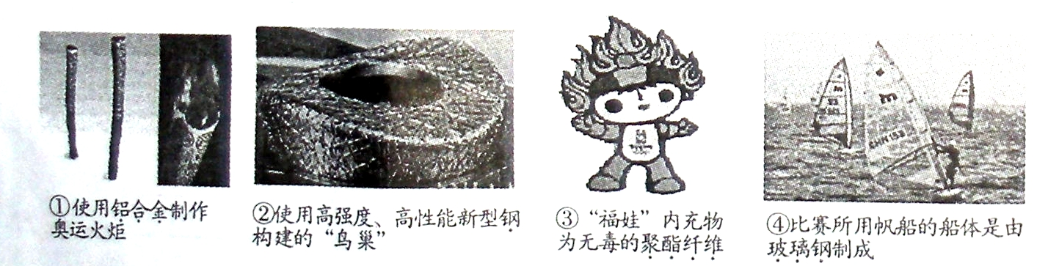
B．化石燃料大量使用，形成酸雨，加速了古建筑的腐蚀
C．参观的人数急剧增多，加速了古建筑的磨损
D．温室效应加剧，加速了古建筑的风化
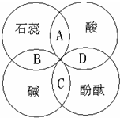
10．小红学习酸碱指示剂与常见酸、碱溶液作用后，归纳总结出如图所示的关系。图中A、B、C、D是两圆相交的部分，分别表示指示剂与酸、碱溶液作用时所显示出的颜色，其中颜色不正确的是（ ）
A．紫色 B．蓝色 C．红色 D．无色
11．下列各图所示装置的气密性检查中，漏气的是（ ）
A B C D

12．在密闭容器内有四种物质，在一定条件下充分反应，测得反应前后各物质的质量如
下表：
物质 | X | Y | Z | Q
反应前质量/g | 8 | 2 | 20 | 5
反应后质量/g | 待测 | 10 | 8 | 13
下列说法正确的是（ ）
A．反应后X的质量为6g B．该反应的反应物是X、Y
C.参加反应的X、Z的质量比是1：3 D. Y、Q的相对分子质量比一定为1：1
13.下列四个图像反映的变化趋势，分别对应四种操作过程，其中正确的是 （ ）
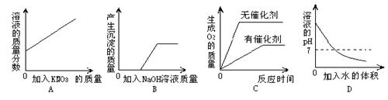
A.某温度下，向一定量接近饱和的硝酸钾溶液中不断加入硝酸钾晶体
B. 向氯化铁和盐酸的混合溶液中加入过量的氢氧化钠溶液
C.用相等质量的双氧水来制取氧气 D.氢氧化钠溶液中加足量的水稀释
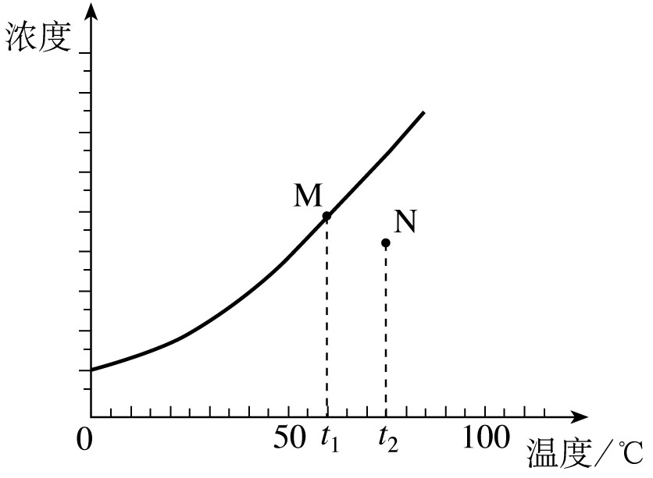 14．下图为某固体溶解度随温度变化的曲线。该固体从溶液中析出时不带结晶水。M、N两点分别表示该固体形成的两份溶液在不同温度时的浓度。当条件改变时，溶液新的状态在图中对应的点的位置可能也随之变化，其中判断不正确的是（ ）
A．都升温10℃后，M、N点均向右平移
B．加水稀释（假设温度都不变）时，M、N点均不动
C．都降温10℃后，M点沿曲线向左下移，N点向左平移
D．蒸发溶剂（假设温度都不变）时，先是M点不动，N点向上移至曲线；继续蒸发溶剂，M、N点都不动
15．某同学对所学部分化学知识归纳如下，其中有错误的一组是（ ）
A | 物质性质与用途 | B | 日常生活经验
A | O₂助燃—气焊切割金属  H₂O₂分解放出O₂—实验室制O₂ | B | 衣服上圆珠笔油—用汽油或酒精搓洗  区别棉和羊毛织物—取少量，点燃闻气味
C | 安全常识 | D | 化学与生活
C | 煤气泄漏—打110报警  皮肤沾上浓硫酸—用水冲洗，再涂稀醋酸 | D | 维生素C—缺乏时引起坏血病  糖类、蛋白质—必需摄取的营养素
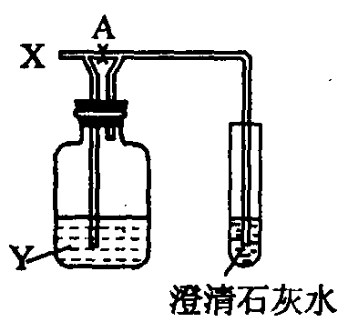
16．某同学向右图实验装置中通入气体X。若关闭活塞A，澄清石灰水变浑浊；若打开活塞A，澄清石灰水不变浑浊。则气体X和洗气瓶内溶液Y分别可能是 ( )

 | A | B | C | D
X | CO₂ | HCl | CO₂ | HCl
Y | NaOH | 浓硫酸 | 浓硫酸 | Na₂CO₃
二、填空题(本题共4小题，共28分)
17．（4分）在H、C、O、S、Ca五种元素中，选择适当元素，组成符合下列要求的物质，将化学式填在横线上。
（1）可用作燃料的化合物 ; (2)可用于金属表面除锈的酸 ；
（3）可作建筑材料的盐 ；（4）可用来改良酸性土壤的是 。
18． (7分) 北京奥运会已顺利结束。请用所学知识回答与奥运会有关的下列问题。
(1)北京奥运会的许多方面需要大量材料。下列使用的材料(加黑点)中属于金属材料的是 (填序号，下同)，属于有机合成材料的是 ，属于复合材料的是

(2)人类获得的能量绝大多数来自于天然气、 和煤等化石燃料。北京奥运会使用丙烷(C₃H₈)作火炬燃料，丙烷燃烧时生成水和二氧化碳，该反应的化学方程式为 。
(3)北京奥运会坚决反对运动员使用兴奋剂。某种兴奋剂的化学式为C₁₆H₁₆O₃，该兴奋剂中碳：氢：氧元素的质量比为 。
(4)奥运会游泳、跳水等运动项目在“水立方”举行，比赛池中的水要定期进行消毒处理。按照物质的分类，下列某种消毒剂与其他三种消毒剂不属于同一类的是 （填序号）。
A．Cl₂ B．KMnO₄ C．Ca(OH)₂ D．CuSO₄
19.（5分）)2008年5月12日14时28分，在四川汶川县发生了8．0级地震。地震是一种突发的自然灾害，震后生态环境和生活条件受到极大破坏，卫生基础设施损坏严重，供水设施遭到破坏，饮用水源会受到污染，是导致传染病发生的潜在因素。能否解决群众供水问题是关系震后能否控制大疫的一个关键问题。灾区人们日常生活用水及饮用水都要经过一系列的净化才能使用。请你解决如下的问题：
(1)为了除去水中的不溶性杂质，可采取的操作是 。
(2)当地震过后，你如何将污水变成清洁用水?
———————————————————————————————————
(3)除去河水中的不溶性杂质后，请设计实验证明水样是硬水：
——————————————————————————————————
(4)有人说“饮用天然矿泉水对人体健康有益，矿泉水微量元素的含量越多越好”，你认为这种说法是否正确?为什么?

20.（5分）铁是自然界分布最广的金属元素之一,在地壳中的质量约占5%左右。铁矿石的种类很多，重要的有磁铁矿石(主要成分Fe₃O₄)、赤铁矿石（主要成分Fe₂O₃）等。
⑴高炉中用赤铁矿炼铁的主要化学方程式为 ，其中氧化铁中的氧被夺去，发生 反应。分析该反应中各元素的化合价可知：物质发生氧化反应的元素，其化合价会 （填“升高”、“降低”或“不变”）。
⑵在常温下，铁跟水不起反应。但是，在水和空气里的氧气等共同作用下，铁容易生锈而被腐蚀，每年因腐蚀而损失的钢材占世界钢铁年产量的四分之一。刷油漆是重要的防腐蚀措施之一，油漆防腐蚀的主要原理是 。
⑶铁元素是人体的重要营养元素，举一例说明铁元素在人体中的重要作用
。
21.（7分）有四家化学制剂厂排放的废水的主要成分分别为
为防止污染保护环境，四厂决定联合处理废水。其处理过程如下：
厂 名 | A厂 | B厂 | C厂 | D厂
废水的主要成分 | CuCl₂ | HCl | Na₂CO₃ | NaOH
碱性溶液
酸性溶液
（ ）厂废水
（ ）厂废水（过量）
（ ）厂废水
（ ）厂废水（过量）
甲池
乙池
沉淀物S
气体G
丙池
中性溶液L

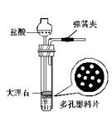

⑴在括号内填上化学制剂厂的代号。
⑵写出废水处理中发生的化学反应的方程式：甲池 ，乙池 ，丙池 。
三．实验探究题(本题共3小题，共18分)
22.（4分）（1）A、B是实验室二种常见的玻璃仪器。 22题（2）图
下表内已绘制其中2种仪器局部特征，请你分别根据其用途补绘剩余部分。
仪器 |  | 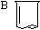
主要用途 | 用作少量试剂的反应容器，收集少量气体，装配小型气体发生器。 | 用作配制溶液和较大量试剂的反应容器，在常温或加热时使用。
（2）下列装置图是实验室制取二氧化碳的常用发生装置，你认为它有什么优点：
。能用该发生装置制取的气体还有 （任填一种）。
23.（5分）小海、小林、小明三同学一起测定双氧水溶液中溶质的质量分数。
查阅资料：2H₂O₂ 2H₂O+ O₂↑；常温下氧气密度为1.42ｇ／Ｌ。
设计原理：将一定质量的双氧水样品与二氧化锰混合，测定反应产生的氧气的质量，计算出H₂O₂的质量，继而得双氧水溶液中溶质的质量分数。
过程方法：
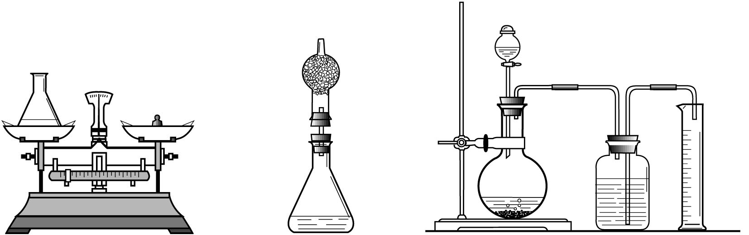

（1）小海首先设计(如左图)：向装有样品溶液（20 g）的锥形瓶（75 g）中投入0.5ｇ二氧化锰，待双氧水反应完毕后测得锥形瓶和反应后混合物的总质量为95.1 g，则产生氧气的质量是 g，双氧水溶液中溶质的质量分数为 。
（2）小林对小海的设计提出质疑后，设计如中图的方案（只在上述方案中的锥形瓶上加一干燥管），请你说明小林质疑的理由是 。
（3）小明通过思考后，觉得他们的方案误差都较大，于是小明设计如右图的方案（试剂用量不变）。请你说明小明认为他们误差较大的原因：
。如果要满足小明的要求，该实验需用 mL的量筒。
24.（9分）实验室常用的干燥剂“碱石灰”是CaO和固体NaOH的混合物，极易与空气中水蒸汽和CO₂反应而变质。某同学对一瓶久置的“碱石灰”作了如下探究：
（1）【猜想】
猜想Ⅰ：没有变质，“碱石灰”只含有CaO、固体NaOH；
猜想Ⅱ：已完全变质，“碱石灰”全部变成了CaCO₃和Na₂CO₃。
（2）【实验】如下图所示：

（3）【判断】
a．若Ca(OH)₂、CaCO₃和Na₂CO₃投入到水中不会放热，则由操作②现象判断：
猜想Ⅱ （填：成立、不成立）
b．操作④发生化学反应的方程式为 ；由操作⑤⑥的现象判断：滤液中含有 （写化学式）；由此判断猜想Ⅰ （填：成立、不成立）。
c．综合a和b的结论，判断该样品变质情况为 。任写二个变质的化学方程式 ， 。
（4）【拓展】由上述实验说明，实验室中“碱石灰”应 保存；操作③中玻棒的作用是 。
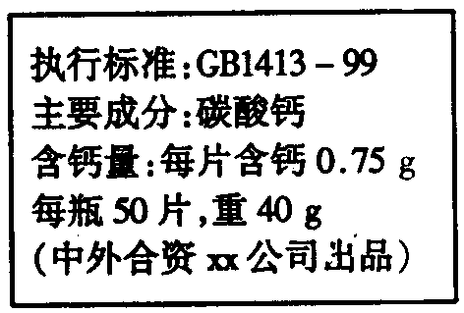
四．计算题(本题共1小题，共6分)
25.某钙片的标签如右图所示，此钙片成分中只有碳酸钙含有钙元素。
(1)请通过计算说明此标签中的含钙量是否错误。

(2)为测定这种钙片含钙量，小东每次取10片钙片放入已称量的盛有足量盐酸的烧杯中，充分反应后再称量烧杯和剩余物的总质量。小东做了三次实验，数据如下：
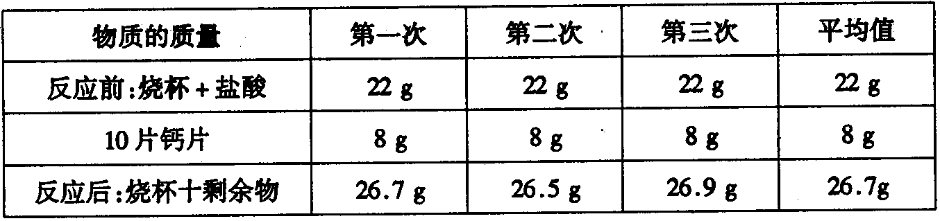
(1)请计算每片此钙片含碳酸钙的质量。 (2)你认为应该建议厂家如何更改标签?

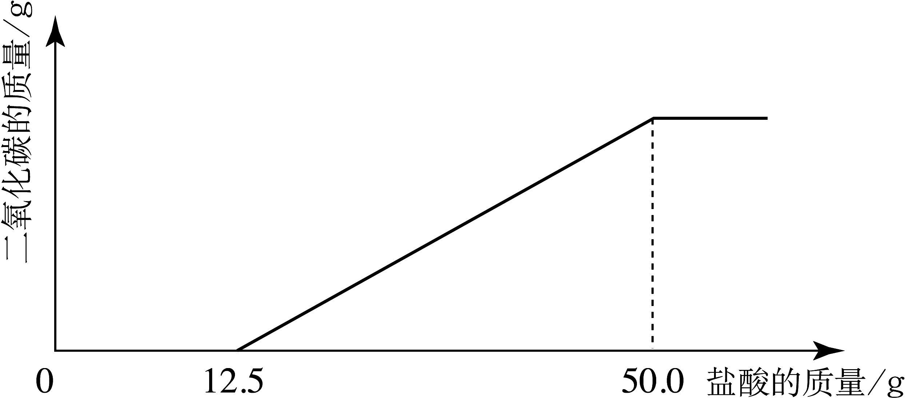
26．（6分）取50.00 g某质量分数浓度的NaOH溶液，向其中通入二氧化碳气体后，再向溶液中逐滴滴入18.25%的盐酸，产生CO₂气体的质量（假设反应后CO₂完全逸出）与所加的盐酸体积之间的关系如右图所示。（保留两位小数）
（1）计算原NaOH溶液的质量分数浓度。

（2）求NaOH溶液中通入CO₂后，所得溶液中的溶质及其质量。（保留两位小数）

参考答案和评分标准
一、选择题 (本题共16小题，每小题3分，共48分。)
题号 | 1 | 2 | 3 | 4 | 5 | 6 | 7 | 8 | 9 | 10 | 11 | 12 | 13 | 14 | 15 | 16
答案 | A | D | D | B | A | D | D | C | B | A | D | C | B | B | C | D
二、填空题（共２8分）
17、略 18、（1）①②、③、④（2）石油 方程式略（3）12：1：3 （4）A 19、(1)过滤(2)先静置，加入明矾，沉淀，再加入活性炭，过滤（2分）(3)取适量样品，加入肥皂水，观察泡沫的多少(4)不正确；人体对元素的需求是均衡的 20、（1）方程式略 还原 升高 （2）隔绝空气和水 （3）是血红蛋白的成分帮助氧气的运输 21、（1）C、B、A、D （2）略
三、实验探究题（18分）
22、（1）试管和烧杯图 （2）随开随用，随关随停 H₂或H₂S 等
23、（1）0.4； 4.25% （2）氧气会带走水蒸气
（3）托盘天平的精确度为0.1g，误差较大；需用500 mL量筒（因为产生氧气的体积约是282 mL）。
24、1）CaO+H₂O==Ca(OH)₂
（3） a.不成立 b. CaCO₃+2HCl==CaCl₂+CO₂↑+H₂O Na₂CO₃ 不成立 c. 部分变质 方程式略
（4）密封 引流（或导流）
四、计算题（共6分）
35．解：（1）本品若为纯碳酸钙，其含钙量为
40 g
50
×40% = 0.32g
每片含钙量为：
因此本品每片不可能含钙0.75g。（2分）
（2）①设10片钙片含碳酸钙的质量为 x
CaCO₃ + 2HCl ＝ CaCl₂ + H₂O ＋ CO₂↑ （１分）
100 44
x (22+8-26.7)g
100
44
=
x
3.3g
（1 分）

解得，x = 7.5g ，因此每片此钙片含碳酸钙 0.75g 答 ……（１分）
②每片此钙片的含钙量 = 0.75g×40% = 0.3g 建议厂家将含钙量：“每片含钙0.75g”改为“每片含钙0.3g” （１分）

